Периодическое печатное издание Бронницкого сельского поселения

№ 4 (427)

31

января

2025

 Официальный вестник

**Издается с 02.10. 2015 года**

**ПОЖАРНАЯ БЕЗОПАСНОСТЬ_________________________________**

|  |
| --- |
|  |

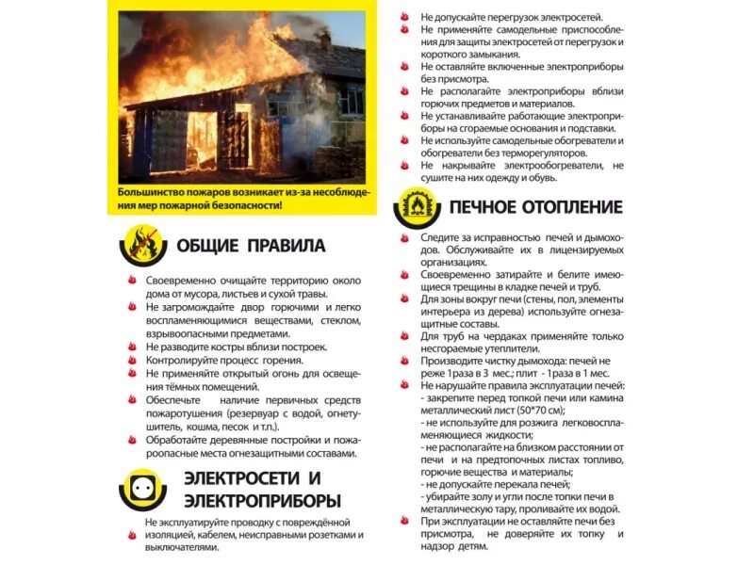

**КРИТЕРИИ ЗАКОННОСТИ_______________________________________**

**Жительница Новгородского района осуждена за уклонение от уплаты алиментов**

Новгородский районный суд с участием представителя прокуратуры Новгородского района вынес обвинительный приговор по уголовному делу в отношении 53-летней местной жительницы Светланы Крутяковой. Она признана виновной в совершении преступления по ч. 1 ст. 157 УК РФ (неуплата родителем без уважительных причин в нарушение решения суда средств на содержание несовершеннолетнего ребенка, если это деяние совершено неоднократно).

Судом установлено, что с ноября 2023 года по сентябрь 2024 года Крутякова, будучи ранее привлеченной к административной ответственности за неуплату алиментов в виде 80 часов обязательных работ, вновь не производила выплаты на содержание своих несовершеннолетних сына и дочерей.

Общая сумма задолженности по алиментам составила более 1,6 млн рублей, в том числе за период злостного уклонения от уплаты алиментов свыше 200 тыс. рублей.

Вину в совершении преступления подсудимая признала в полном объеме.

Суд с учетом позиции представителя прокуратуры назначил ей наказание в виде 7 месяцев лишения свободы условно с испытательным сроком 2 года. Приговор вступил в законную силу.

**В Новгородском районе должностное лицо организации оштрафовано за нарушение порядка рассмотрения обращений граждан**

Прокуратура Новгородского района провела проверку соблюдения законодательства о порядке рассмотрения обращений граждан.

Установлено, что в августе 2024 года в ПО «Ильменские электрические сети» Новгородского филиала ПАО «Россети Северо-Запада» поступило обращение местной жительницы по вопросу нарушения ввода в эксплуатацию прибора учета электроэнергии.

В нарушение требований Федерального закона «О порядке рассмотрения обращений граждан Российской Федерации» ответ на обращение в установленный законом 30-дневный срок не дан.

По данному факту прокурор района в отношении инженера отдела организации и управления работами ПО «Ильменские электрические сети» Новгородского филиала ПАО «Россети Северо-Запада» возбудил дело об административном правонарушении по ст. 5.59 КоАП РФ (нарушение порядка рассмотрения обращений граждан).

По материалам прокурорской проверки должностное лицо организации оштрафовано на 5000 рублей. В настоящее время нарушения устранены.

|  |
| --- |
| Учредитель главный редактор адрес редакции: номер газеты  Подписан  Администрация Глава Бронницкого сельского 173510 Новгородская область к печати 30.01.2025 Бронницкого сельского поселения С.Г.Васильева Новгородский район с.Бронница в 16.00 Тираж 10  поселения ул.Березки д.2, тел. ( 8162)744-184 распространяется  факс(8162)749-188 бесплатно  E-mail^berezki2@mail.ru |